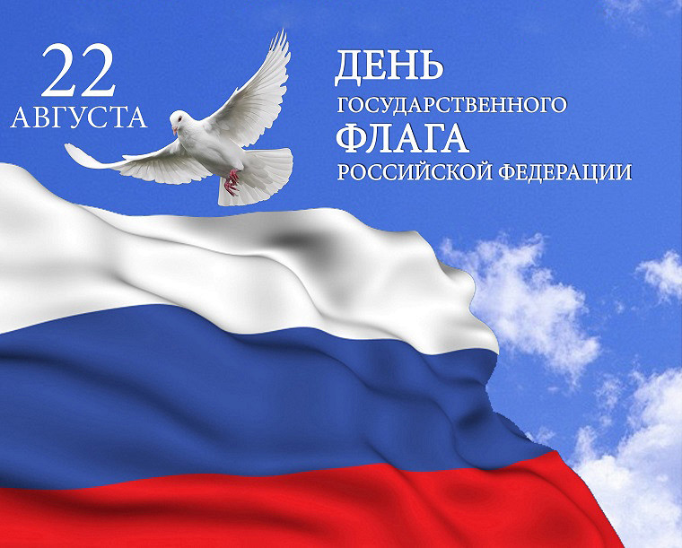
22 августа в России отмечают "День Флага". Этому празднику в жизни ДОУ было уделено особое внимание. Приобщение детей к государственной символике РФ – одна из приоритетных задач в патриотическом воспитании дошкольников. Патриотические чувства формируются с рождения ребёнка, в процессе всей его жизни. Это чувства любви к семье, к детскому саду, родному городу, родной природе, соотечественникам, осознание себя как гражданина своей страны, уважительно относящегося к символике – флагу, гимну, гербу.
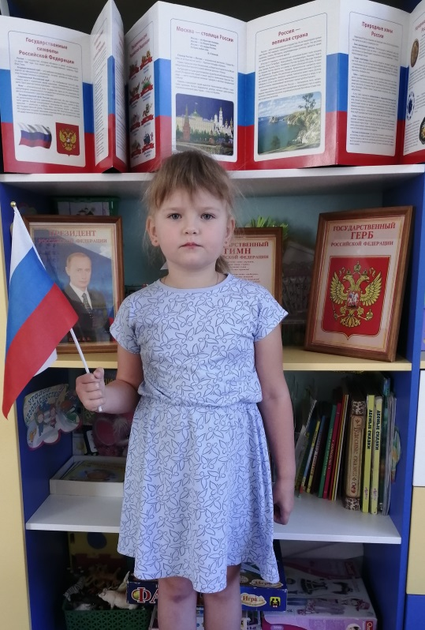
Традиционно День Российского флага воспитаннки МБДОУ №45 отметили совместно Библиотекой семейного чтения. Ребята приняли участие в поэтическом онлайн марафоне к Дню флага "Белый, синий, красный цвет - символ славы и побед!" Дети выучили стихи и в торжественой обстановке с гордостью прочли их в группе.
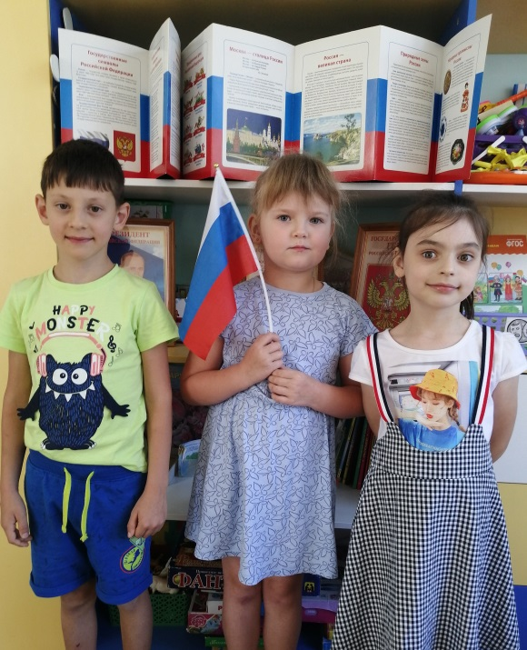
Накануне в группах были проведены беседы. Воспитатели познакомили ребят с традициями, которые рассказывают о флаге и гербе нашей страны, где должен находиться флаг, в каких случаях люди выходят на мероприятия с флагом, и что означают белый, синий, красный цвета, изображенные на флаге.
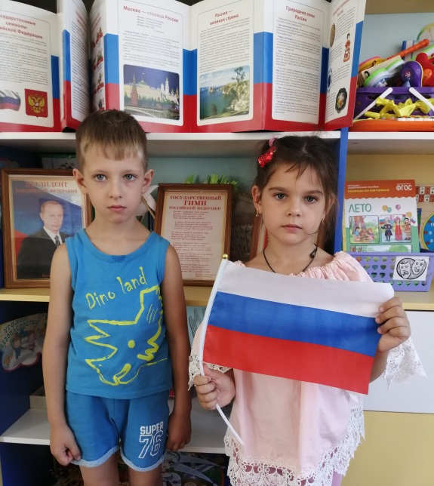

Все ребята детского сада почтительно, с уважением относятся к символам нашей страны, растут патриотами, любят Родину и гордятся тем, что мы - граждане России!

Н. А. Толкачева – учитель – логопед МБДОУ № 45
Е. В. Лысенко– воспитатель группы № 8

